**TECHNICAL ASSESSMENT**

**FLIGHTS DELAYS 2015**

**ΟΝ: ΒΑΣΙΛΕΙΟΣ ΤΙΛΛΗΣ**

**ΕΙΣΑΓΩΓΗ**

**Σχετικά με το Dataset**

Το Γραφείο Στατιστικών Μεταφορών του Υπουργείου Μεταφορών **(DOT)** των Η.Π.Α. παρακολουθεί την έγκαιρη απόδοση των εσωτερικών πτήσεων που εκτελούνται από μεγάλους αερομεταφορείς. Το συγκεκριμένο dataset περιέχει συνοπτικές πληροφορίες σχετικά με τον αριθμό των έγκαιρων, καθυστερημένων και ακυρωμένων πτήσεων, οι οποίες δημοσιεύονται κάθε μήνα στο ***DOT's Air Travel Consumer Report.***

Σε αυτό το dataset ασχολούμαστε με τις καθυστερημένες πτήσεις για το έτος 2015.

Κάθε πτήση περιγράφεται από τις παρακάτω μεταβλητές :

* **YEAR, MONTH, DAY** και **DAY_OF_WEEK**
* **AIRLINE**
* **ORIGIN_AIRPORT** και **DESTINATION_AIRPORT**
* **SCHEDULED_DEPARTURE** και **SCHEDULED_ARRIVAL**
* **DEPARTURE_TIME, ARRIVAL_TIME, SCHEDULED_TIME, AIR_TIME** και **ELAPSED_TIME**
* **DEPARTURE_DELAY** και **ARRIVAL_DELAY**
* **DISTANCE**
* **FLIGHT_NUMBER** και **TAIL_NUMBER**
* **TAXI_IN** και **TAXI_OUT**
* **WHEELS_ON** και **WHEELS_OFF**
* **DIVERTED** και **CANCELLED**
* **CANCELATION_REASON**
* **AIR_SYSTEM_DELAY, SECURITY_DELAY, AIRLINE_DELAY, LATE_AIRCRAFT_DELAY** και **WEATHER_DELAY.**

Για το συγκεκριμένο dataset θα χρησιμοποιήσουμε το **Power BI**.

**TASK1**

**DATA PREPARATION & CLEANING**

Σε αυτό το στάδιο θα εξερευνήσουμε τα δεδομένα με σκοπό να αναγνωρίσουμε ***null values, λανθασμένους τύπους δεδομένων, να αναλύσουμε ημερομηνίες ή και ακόμα να δημιουργήσουμε κάποιες νέες στήλες με πρόσθετες πληροφορίες***, οι οποίες θα μπορούσαν να φανούν χρήσιμες κατά την διάρκεια αυτής της ανάλυσης

Στο επισυναπτόμενο αρχείο ***“flights_extented”***, στον πίνακα **flights** έχουμε συνδέσει με την χρήση **LEFT JOIN**, τους πίνακες **airlines** και **airports**.

Πιο συγκεκριμένα, στο **Power Query Editor,** θα εκτελέσουμε τις εξής ενέργειες.

Αρχικά, στην παρακάτω εικόνα βλέπουμε τον πίνακα **"airlines"**.

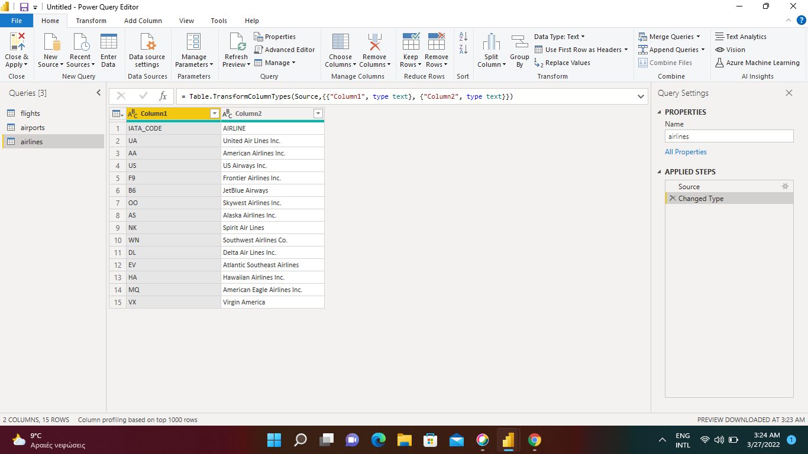

Παρατηρούμε πως πρέπει να **ορίσουμε την πρώτη σειρά του πίνακα ως τίτλο και στις 2 στήλες.**

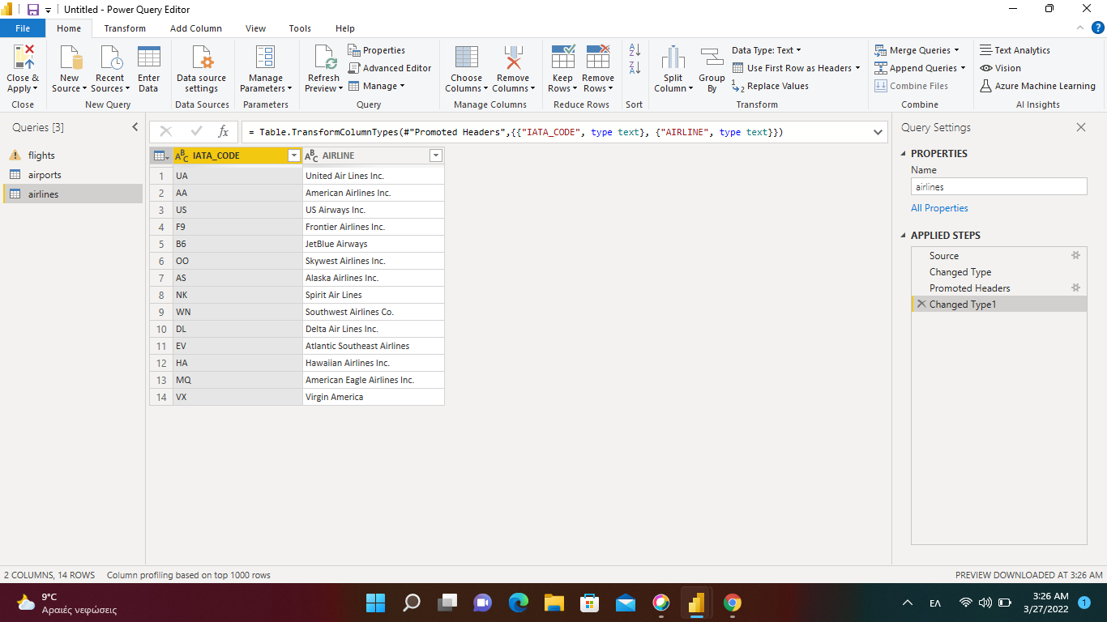

Στην συνέχεια, επιλέγοντας το πεδίο ***"Merge Queries"***, μας εμφανίζεται το εξής παράθυρο:

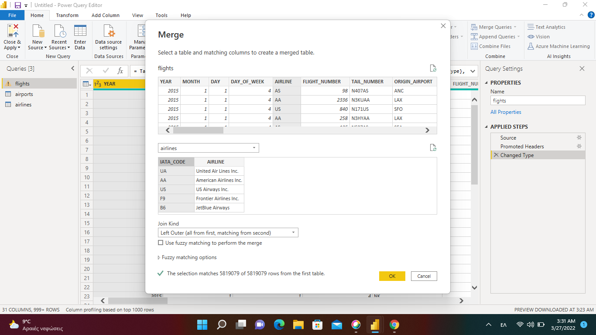

Με αυτόν τον τρόπο μέσω του ***"IATA CODE"*** μπορούμε να συνδέσουμε τον πίνακα ***"flights"*** με τον πίνακα ***"airlines"***, όπου στον πίνακα μας πλέον εμφανίζονται τα **ονόματα των αεροπορικών εταιρειών.**

Με τον ίδιο τρόπο, μέσω του ***"IATA CODE"*** συνδέουμε τον πίνακα ***“airports"*** με τον πίνακα ***"flights" ,*** όπου στον πίνακα μας πλέον εμφανίζονται τα **ονόματα των αεροδρομίων (ORIGIN_AIRPORT και DESTINATION_AIRPORT).**

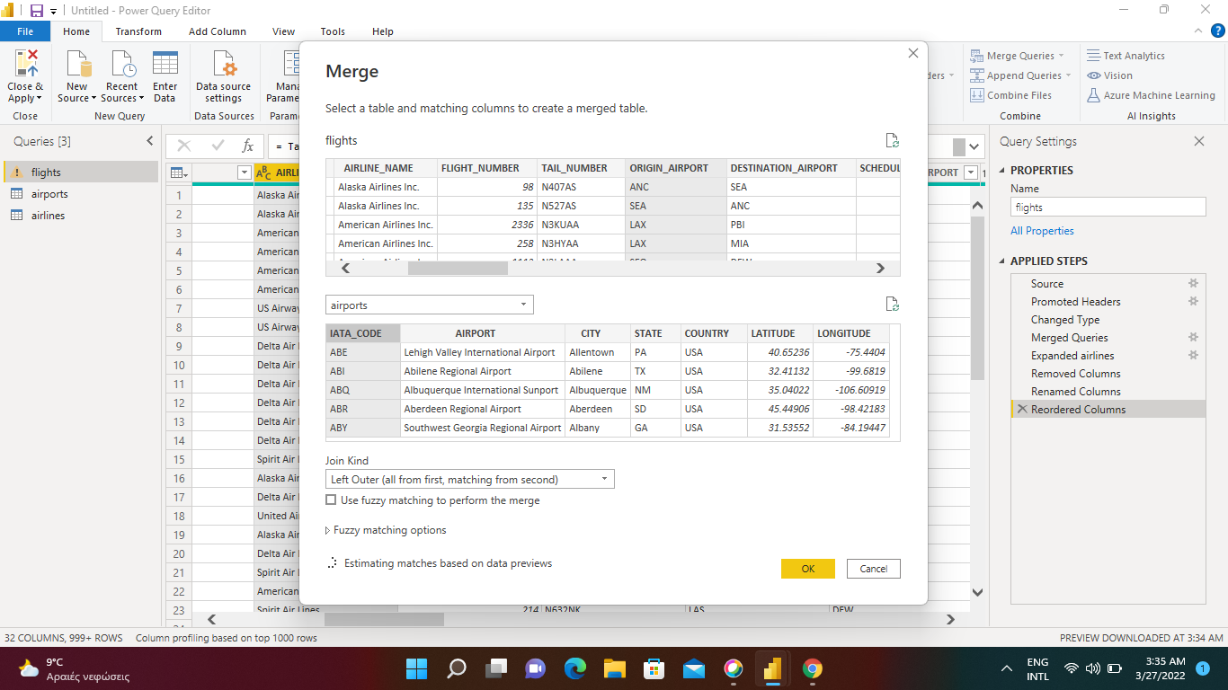

Έπειτα, στα δεδομένα μας μπορούμε να δούμε πως για να περιγραφεί η ημερομηνία της κάθε πτήσης χρησιμοποιούνται 4 διαφορετικες στήλες **(YEAR, MONTH, DAY, και DAY_OF_WEEK).**

Αυτό μπορούμε να το αποφύγουμε και να έχουμε μία καλύτερη περιγραφή της ημερομηνίας πτήσης ομαδοποιόντας αυτες τις στήλες σε μία στήλη.

Aρχικά θα επιλέξουμε τις στήλες και θα τις κανουμε ***"Merge Columns"***.

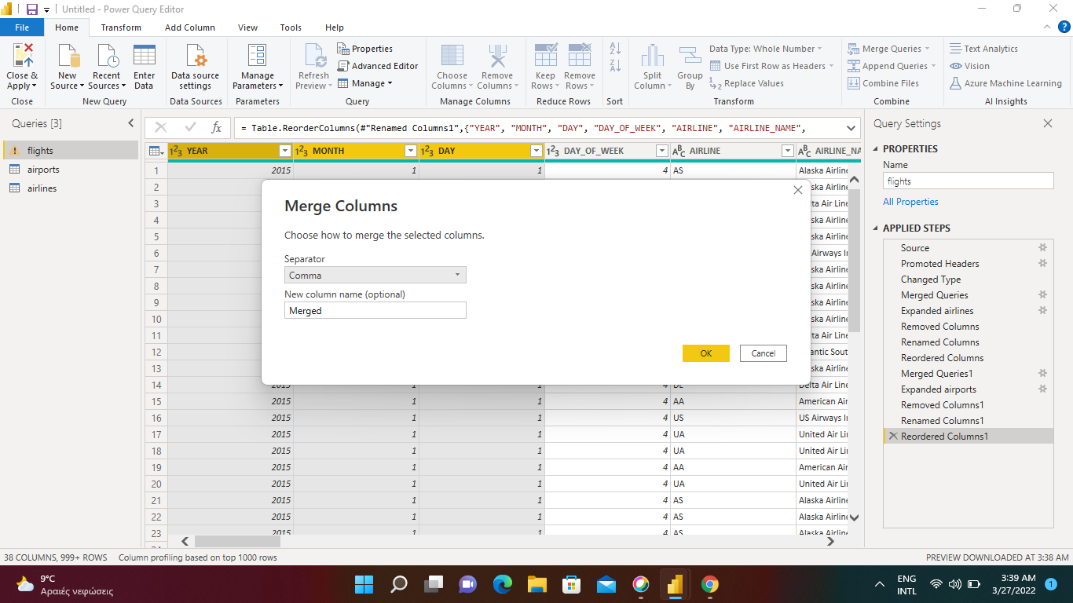

Tο αρχικό αποτέλεσμα είναι το παρακάτω:

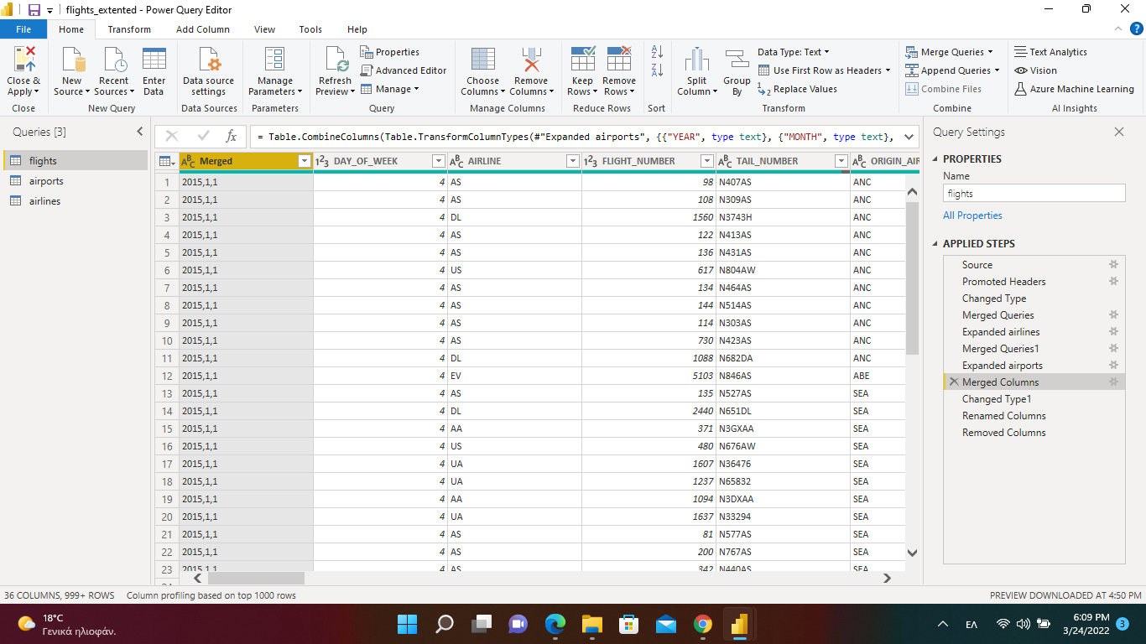

Όμως,κάνοντας δεξί κλίκ μπορούμε πατώντας το **“Change type”** και στη συνέχεια την επιλογή **“Date”**, να μετατρέψουμε τις τιμές σε Ημερομηνίες.

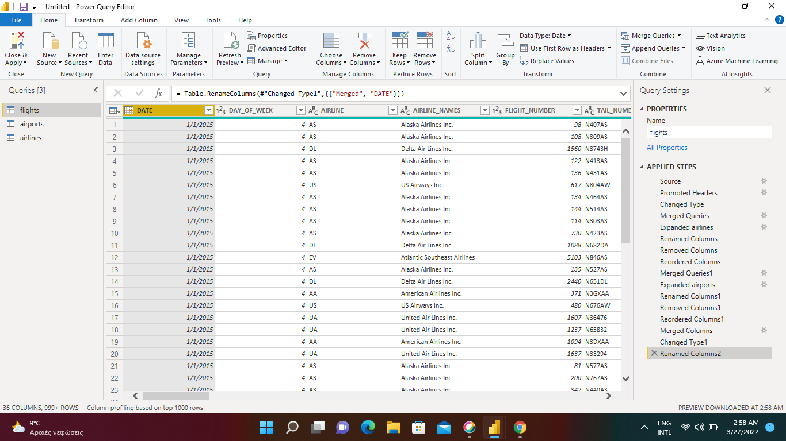

To τελικό μας αποτέλεσμα, έτσι ώστε στην να έχουμε μία καλύτερη ανάγνωση αυτής της στήλης, η οποία θα μας δίνει όλες τις πληροφορίες που μας έδιναν και οι 4 αρχικές στήλες μαζί **(YEAR, MONTH, DAY, και DAY_OF_WEEK)** είναι η στήλη **“Date”** και φαίνεται στην παρακάτω εικόνα

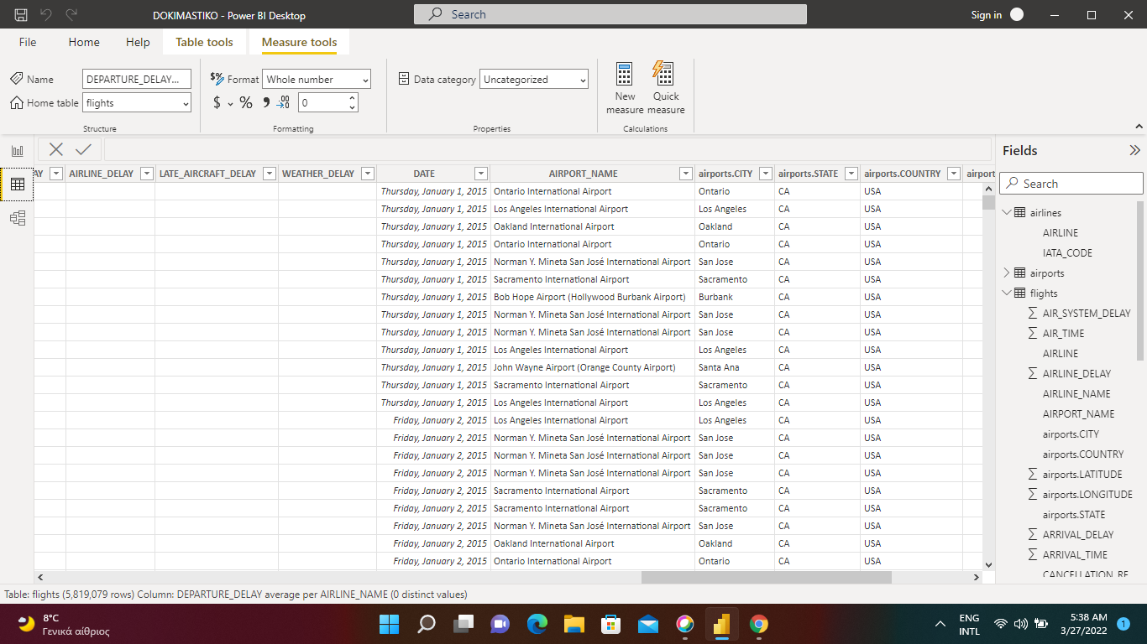

Στην συνέχεια βλέπουμε ότι οι τιμές **SCHEDULED_DEPARTURE, DEPARTURE_TIME, SCHEDULED_ARRIVAL, ARRIVAL_TIME,** αποτελούν **float** τιμές, όπου τα δύο πρώτα ψηφία αποτελόυν τις ώρες και τα δυο τελευταία ψηφία τα λεπτά.

**Στην συνέχεια, μπορούμε να υπολογίσουμε τις συνολικές πτήσεις.**

Oι συνολικές πτήσεις που έχουμε έιναι **5819079**.

Αυτό τον αριθμό καταφέραμε να τον βρούμε εισάγοντας ενα ***“New Measure”*** και με την χρήση της εντολής **COUNT()**.

**TOTAL FLIGHTS = COUNT(flights[AIRLINE])**

**Τέλος, θα αφαιρέσουμε από το dataset όσες μεταβλητές δεν θα χρησιμοποιήσουμε και θα οργανώσουμε ξανά τις στήλες για να έιναι πιο εύκολη η αναγνωσή του.**

Οι στήλες που αφαιρέσαμε είναι οι εξής : **ΤΑΧΙ_OUT, TAXI_IN, WHEELS_ON, WHEELS_OFF,CANCELATION_REASON, AIR_SYSTEM_DELAY, SECURITY_DELAY, AIRLINE_DELAY, LATE_AIRCRAFT_DELAY, WEATHER_DELAY**.

**TASK 2**

Από το παρακάτω γράφημα μπορούμε να παρατηρήσουμε τις **αεροπορικές εταιρείες** σε συνάρτηση με την **συνολική καθυστέρηση αναχώρησης (DEPARTURE_DELAY).**

**ΣΥΝΟΛΙΚΗ ΚΑΘΗΣΤEΡΗΣΗ ΑΝΑΧΩΡΗΣΗΣ ΑΝΑ ΑΕΡΟΠΟΡΙΚΗ ΕΤΑΙΡΕΙΑ**

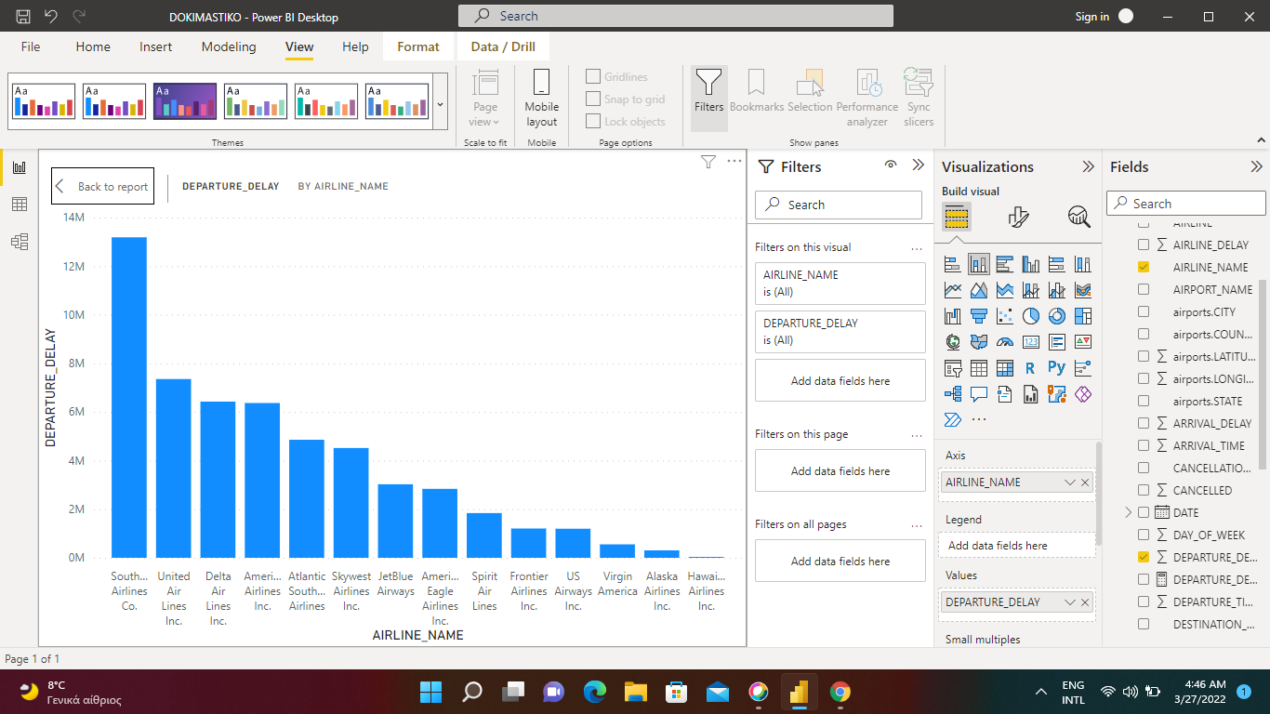

Σε αυτό το γράφημα βλέπουμε ότι με την τιμή **13186520**, η ***Southwest Airlines Co.*** είχε **την υψηλότερη συνολική καθυστέρηση αναχώρησης (DEPARTURE_DELAY)** και ήταν **35.566,23% υψηλότερη** από την ***Hawaiian Airlines Inc.***, η οποία είχε την **χαμηλότερη καθυστέρηση αναχώρησης (DEPARTURE_DELAY) στις 36972.**

Η ***Southwest Airlines Co.*** αντιπροσωπεύει το **24,55%** των **DEPARTURE_DELAY**.

Και στις 14 αεροπορικές εταιρείες, η **καθυστέρηση αναχώρησης** (**DEPARTURE_DELAY)** **κυμάνθηκε από από 36972 έως 13186520.**

Έπειτα, μπόρουμε να βρόυμε για κάθε αεροπορική εταιρεία **την μέγιστη και την ελάχιστη καθηστέρηση αναχώρησης.**

**ΜΕΓΙΣΤΗ ΚΑΘΗΣΤEΡΗΣΗ ΑΝΑΧΩΡΗΣΗΣ ΑΝΑ ΑΕΡΟΠΟΡΙΚΗ ΕΤΑΙΡΕΙΑ**

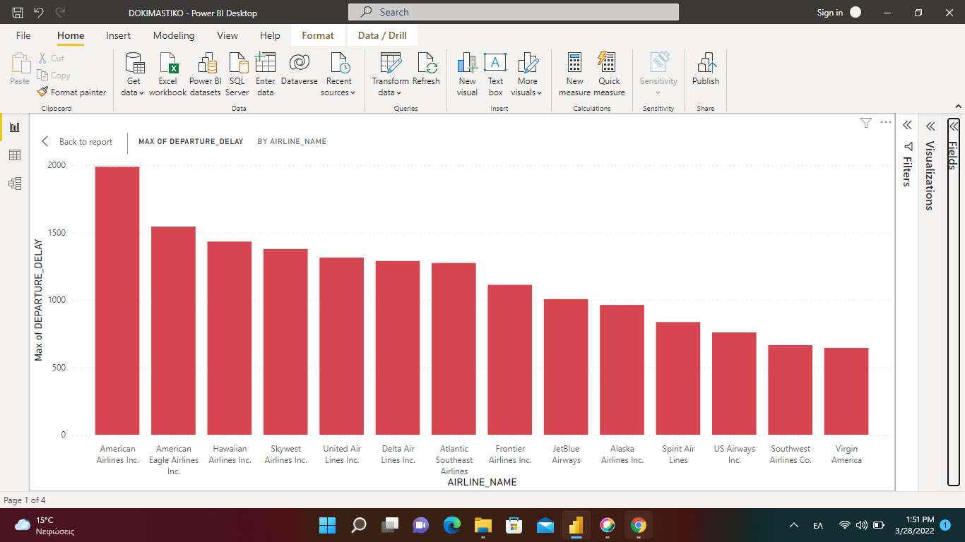

Με την τιμή **1988**, η ***American Airlines Inc.*** είχε **την υψηλότερη τιμή καθυστέρησης αναχώρησης (DEPARTURE_DELAY)** και ήταν **208,70% υψηλότερη** από την **Virgin America**, η οποία είχε την **χαμηλότερη μέγιστη καθυστέρηση αναχώρησης (DEPARTURE_DELAY)** στις **644**.

Και στις 14 αεροπορικές εταιρείες, η **μέγιστη καθυστέρηση αναχώρησης (DEPARTURE_DELAY)** **κυμάνθηκε από 644 έως το 1988.**

**ΕΛΑΧΙΣΤΗ ΚΑΘΗΣΤΕΡΗΣΗ ΑΝΑΧΩΡΗΣΗΣ ΑΝΑ ΑΕΡΟΠΟΡΙΚΗ ΕΤΑΙΡΕΙΑ**

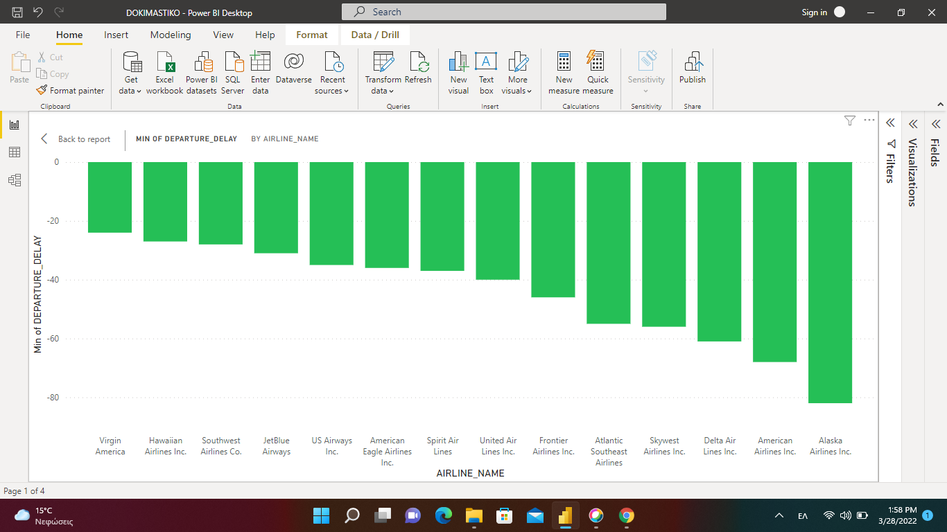

Με την τιμή **-24**, η ***Virgin America*** είχε **την υψηλότερη ελάχιστη καθυστέρηση αναχώρησης (DEPARTURE_DELAY)** και ήταν **70,73% υψηλότερη** από την ***Alaska Airlines Inc****.*, η οποία είχε την **χαμηλότερη ελάχιστη καθυστέρηση αναχώρησης (DEPARTURE_DELAY)** στο **-82**.

Και στις 14 αεροπορικές εταιρείες, οι τιμές των **ελάχιστων καθυστερήσεων αναχώρησης (DEPARTURE_DELAY) κυμαίνονταν από -82 έως -24.**

Στο **sheet** με ονομασία **"Task 1”**, με την βοήθεια των **slicer's** που έχουμε εφαρμόσει μπορούμε να δούμε:

1. τις συνολικές πτήσεις ανά αεροπορική εταιρεία
2. τις συνολικές πτήσεις ανά αεροδρόμιο
3. τις συνολικές πτήσεις ανά αεροπορική εταιρεία και ανά αεροδρόμιο
4. Την συνολική καθυστέρηση αναχώρησης ανά αεροπορική εταιρεία
5. Την συνολική καθυστέρηση αναχώρησης ανά αεροδρόμιο
6. Την συνολική καθυστέρηση αναχώρησης ανά αεροπορική εταιρεία και ανά αεροδρόμιο
7. Την μεγιστη και ελαχιστη καθυστέρηση αναχώρησης ανά αεροπορική εταιρεία
8. Την μεγιστη και ελαχιστη καθυστέρηση αναχώρησης ανά αεροδρόμιο
9. Την μεγιστη και ελαχιστη καθυστέρηση αναχώρησης ανά αεροπορική εταιρεία και ανά αεροδρόμιο.

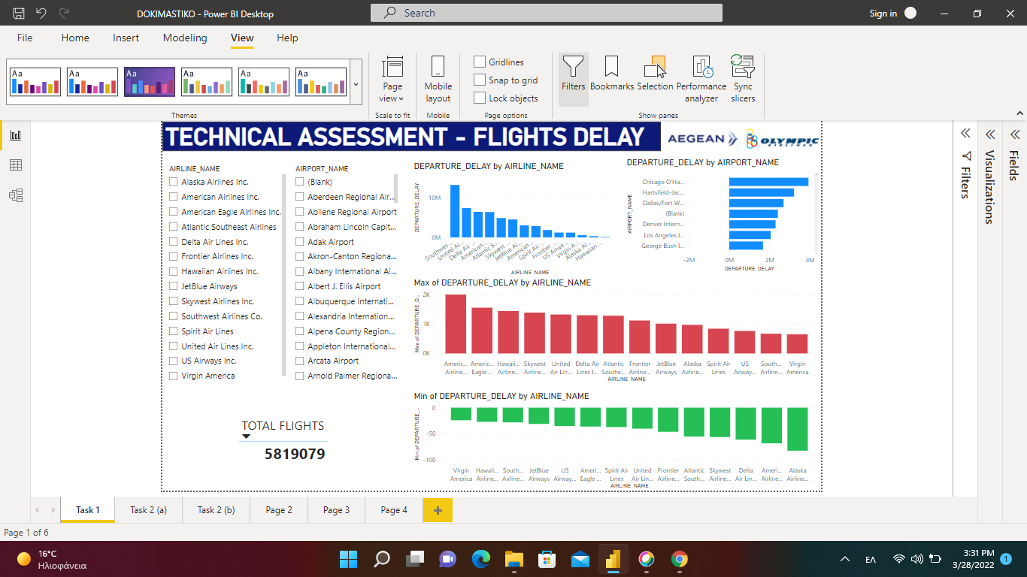

Για παράδειγμα, αν επιλέξουμε την αεροπορική εταιρεία ***American Airline Inc***. και το αεροδρόμιο ***Dallas/Forth International Airport*** παρατηρούμε ότι:

1. Οι συνολικές πτήσεις της ***American Airline Inc.*** από το αεροδρόμιο ***Dallas/Forth International Airport*** είναι : **134270**
2. Η συνολική καθυστέρηση αναχώρησης της ***American Airline Inc.*** Από το αεροδρόμιο ***Dallas/Forth International Airport*** είναι : **1504112**
3. Η μεγιστη και ελαχιστη καθυστέρηση αναχώρησης της ***American Airline Inc.*** Από το αεροδρόμιο ***Dallas/Forth International Airport*** είναι **1377** και **-17** αντίστοιχα.

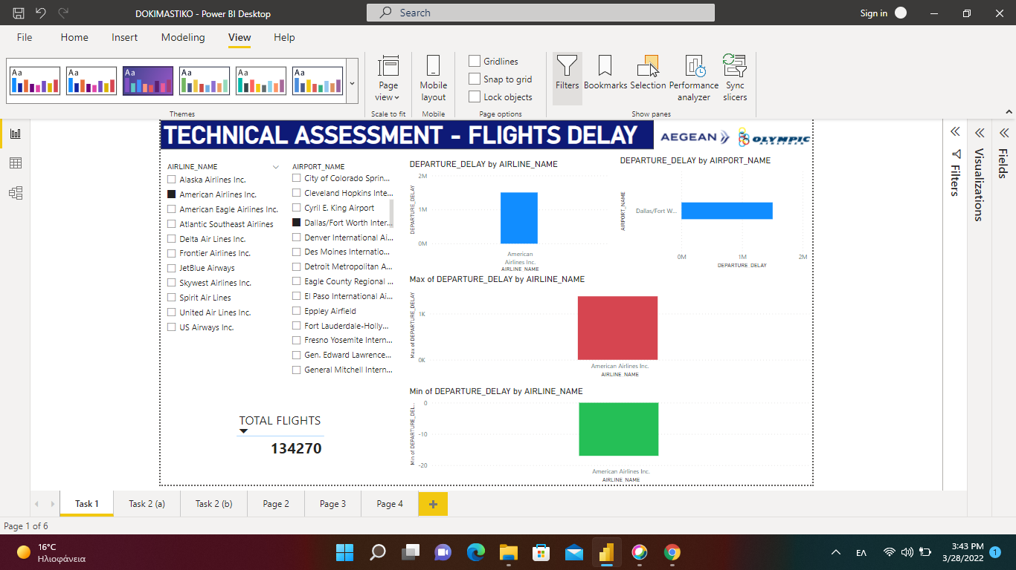

Στην συνέχεια, από το παρακάτω γράφημα που πραγματοποιήθηκε μπορούμε να παρατηρήσουμε τα **αεροδρόμια** σε συνάρτηση με την **συνολική καθυστέρηση αναχώρησης (DEPARTURE_DELAY).**

**ΣΥΝΟΛΙΚΗ ΚΑΘΗΣΤEΡΗΣΗ ΑΝΑΧΩΡΗΣΗΣ ΑΝΑ ΑΕΡΟΔΡΟΜΙΟ**

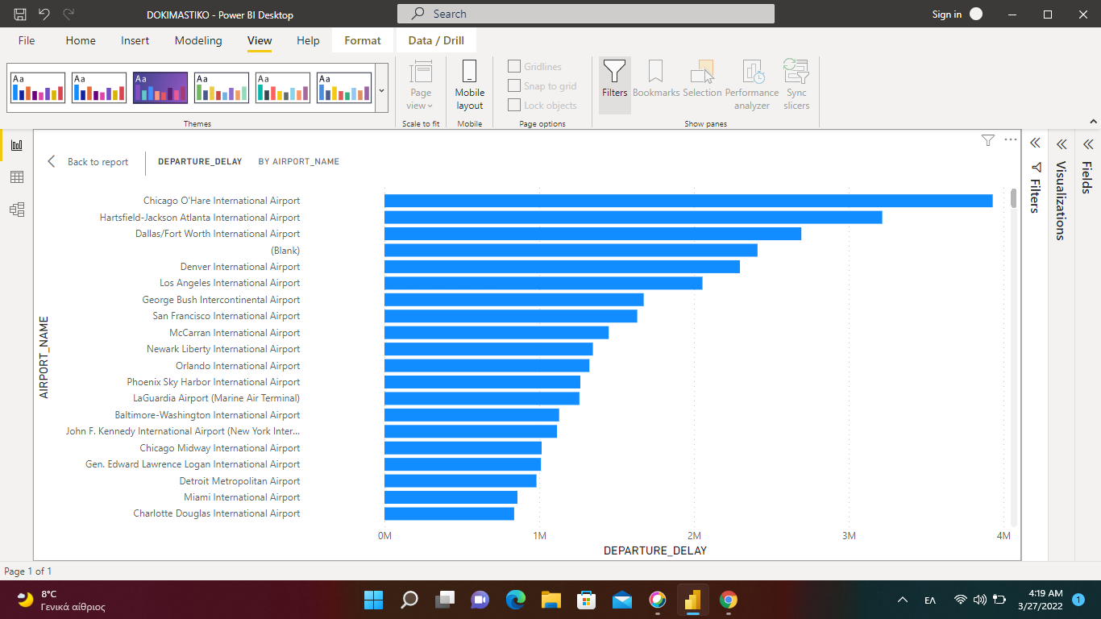

Με την τιμή **3930516**, το ***Chicago O'Hare International Airport*** είχε τις υψηλότερες τιμές σχετικά με το **DEPARTURE_DELAY** και ήταν **79.761,86%** υψηλότερο από το **Ηilo International Airport**, το οποίο είχε τη χαμηλότερη τιμή σχετικά με το **DEPARTURE_DELAY** στο **-4934**.  
  
Το ***Chicago O'Hare International Airport*** αντιπροσωπεύει το **7,31%** των **DEPARTURE_DELAY.**  
  
Και στα **323 αεροδρόμια**, **η συνολική καθυστέρηση αναχώρησης (DEPARTURE_DELAY)** κυμάνθηκε από **-4934** έως **3930516**.

Έπειτα, μπόρουμε να βρόυμε για κάθε αεροδρόμιο **την μέγιστη και την ελάχιστη καθηστέρηση αναχώρησης.**

**ΜΕΓΙΣΤΗ ΚΑΘΗΣΤEΡΗΣΗ ΑΝΑΧΩΡΗΣΗΣ ΑΝΑ ΑΕΡΟΔΡΟΜΙΟ**

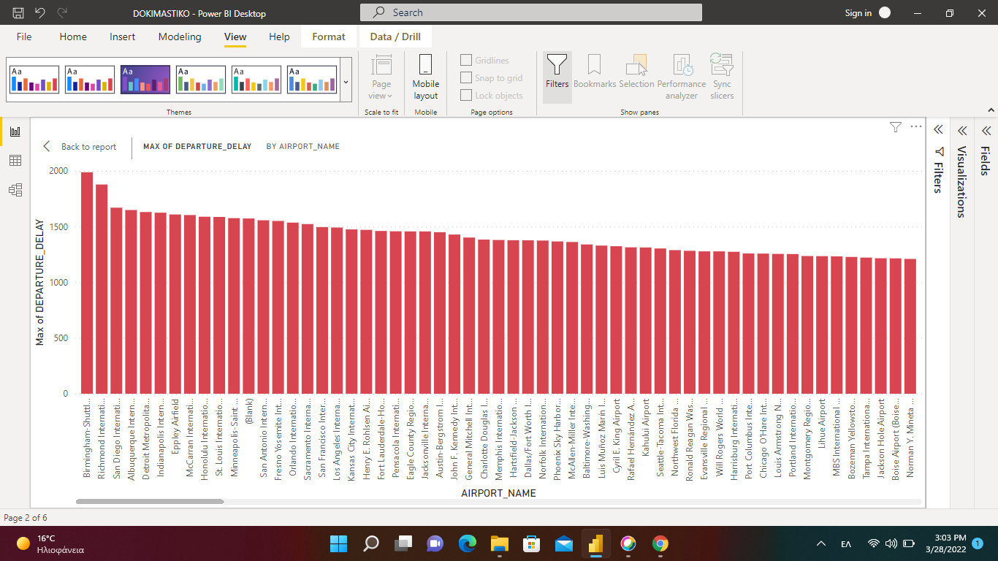

Με την τιμή **1988**, το ***Birmingham-Shuttlesworth International Airport*** είχε **την υψηλότερη μέγιστη καθυστέρηση αναχώρησης (DEPARTURE_DELAY)** και ήταν **2.867,16% υψηλότερο** από το ***King Salmon Airport***, το οποίο είχε την **χαμηλότερη μέγιστη καθυστέρηση αναχώρησης (DEPARTURE_DELAY)** στην τιμή **67**.

Και στα 323 αεροδρόμια, η **μέγιστη καθυστέρηση αναχώρησης (DEPARTURE_DELAY) κυμάνθηκε από 67 έως 1988**.

**ΕΛΑΧΙΣΤΗ ΚΑΘΗΣΤEΡΗΣΗ ΑΝΑΧΩΡΗΣΗΣ ΑΝΑ ΑΕΡΟΔΡΟΜΙΟ**

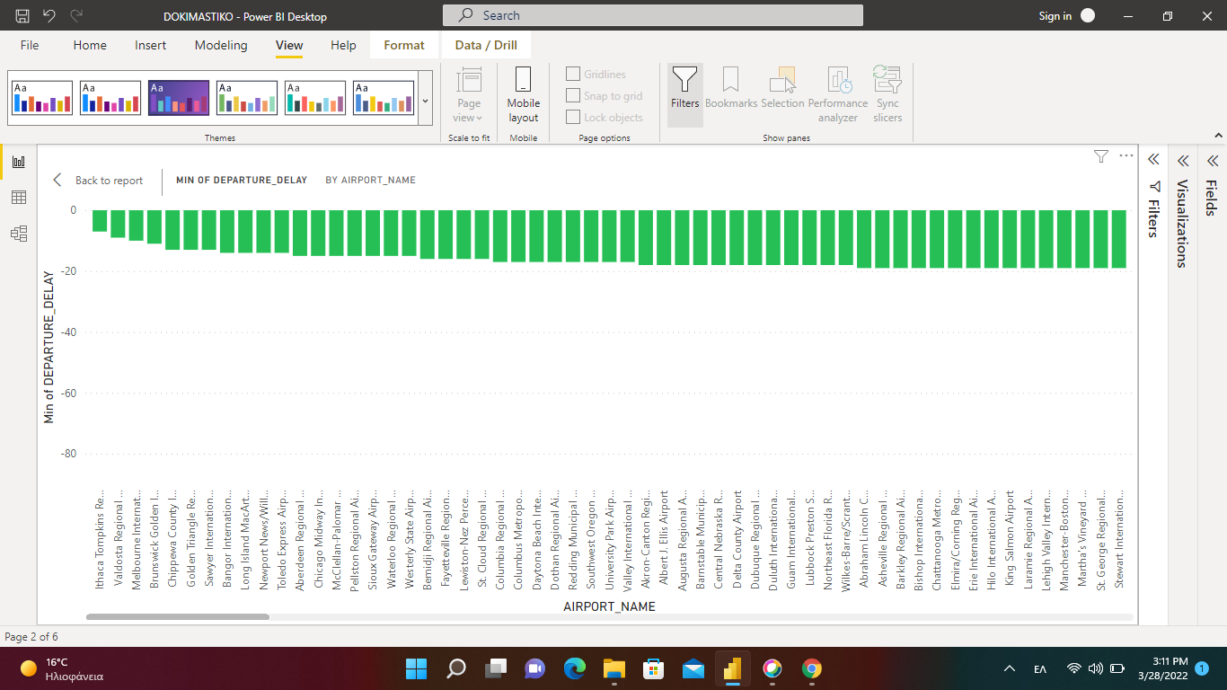

Με την τιμή **-7**, το ***Ithaca Tompkins Regional Airport***είχε την **υψηλότερη ελάχιστη καθυστέρηση αναχώρησης (DEPARTURE_DELAY)** και ήταν 91,46% υψηλότερη από το***Adak Airport***, το οποίο είχε την **χαμηλότερο ελάχιστη καθυστέρηση αναχώρησης (DEPARTURE_DELAY)** στην τιμή **-82**.

Και στα 323 αεροδρόμια, η **ελάχιστη καθυστέρηση αναχώρησης (DEPARTURE_DELAY) κυμαίνονταν από -82 έως -7**.

Για να βρούμε τα **TOP 10 αεροδρόμια** σε συνάρτηση με την **συνολική καθυστέρηση αναχώρησης** (**DEPARTURE DELAY)**, μπορόυμε να εφαρμόσουμε το εξής φίλτρο:

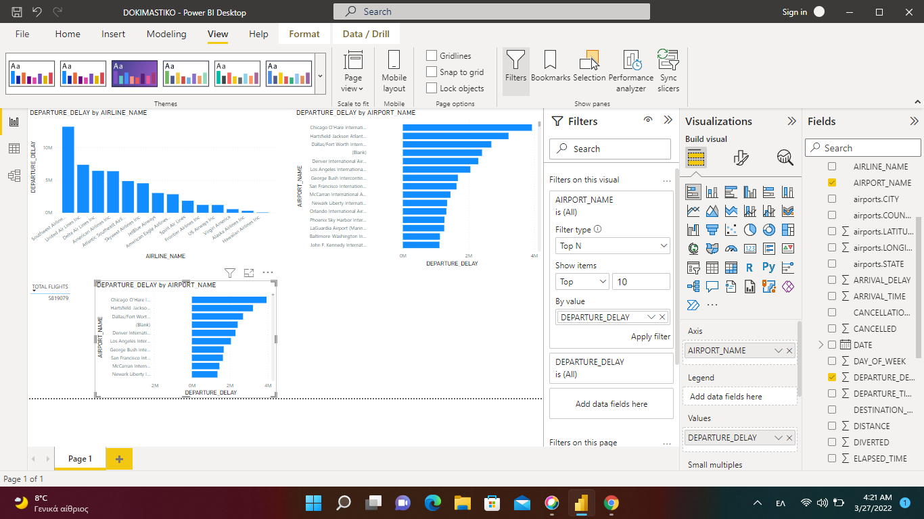

Με αυτό τον τρόπο μας παρουσιάζεται το εξής γράφημα:

**TOP 10 ΑΕΡΟΔΡOΜΙΑ ΣΕ ΣΥΝΑΡΤΗΣΗ ΜΕ ΤΗΝ ΣΥΝΟΛΙΚΗ ΚΑΘΗΣΤEΡΗΣΗ ΑΝΑΧΩΡΗΣΗΣ**

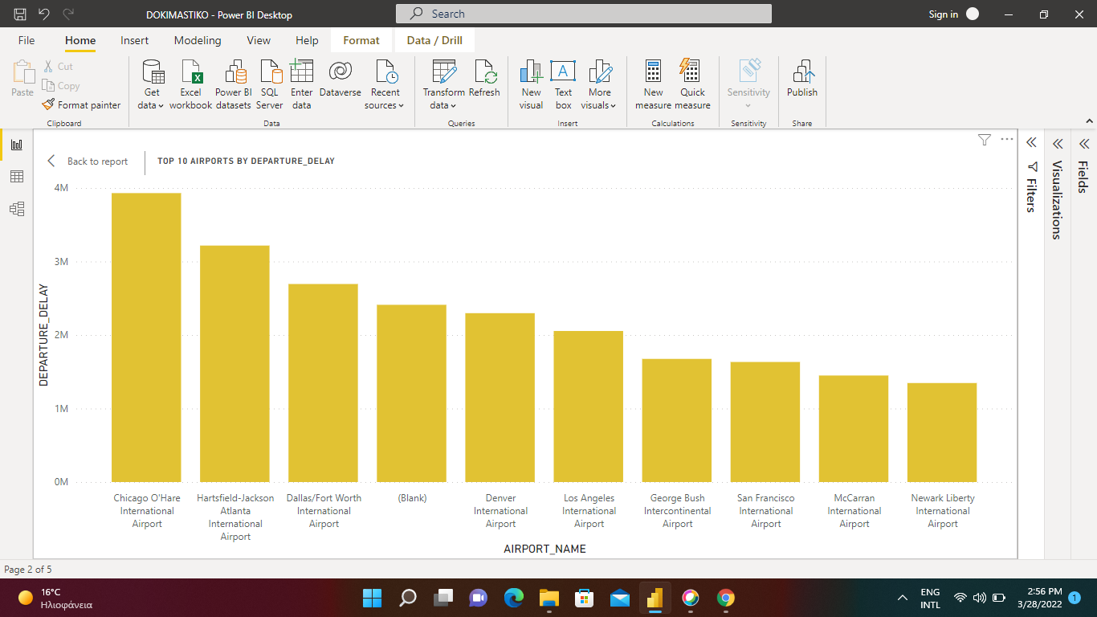

Μπορούμε να παρατηρήσουμε ότι τα **TOP 10 αεροδρόμια** σε συνάρτηση με την σ**υνολική καθυστέρηση αναχώρησης (DEPARTURE DELAY)** είναι τα εξής:

***1) Chicago O’Hare International Airport***

***2) Hartsfield – Jackson Atlanta International Airport***

***3) Dallas/Fort Worth International Airport***

***4) (Blank)***

***5) Denver International Airport***

***6) Los Angeles International Airport***

***7) George Bush Intercontinental Airport***

***8) San Fransisco International Airport***

***9) McCarran International Airport***

***10) Newark Liberty International Airport***

Με την τιμή **3930516**, το ***Chicago O'Hare International Airport*** είχε την υψηλότερη τιμή σχετικά με το **DEPARTURE_DELAY** και ήταν **191,85% υψηλότερο** από το ***Newark Liberty International Airport***, το οποίο είχε τη **χαμηλότερη τιμή DEPARTURE_DELAY** στο **1346776**.  
  
Το ***Chicago O'Hare International Airport*** αντιπροσώπευε το **17,31%** των **DEPARTURE_DELAY**.  
  
Και στα 10 αεροδρόμια, το DEPARTURE_DELAY κυμάνθηκε από **1346776** έως **3930516**

Στην συνέχεια, αφού έχουμε βρεί τα **TOP 10 αεροδρόμια** σε σχέση με **την συνολική καθυστέρηση αναχώρησης (DEPARTURE_DELAY)**, εφαρμόζοντας στο πεδίο ***“Value”*** στην στήλη ***“Filters”*** την **καθυστέρηση αναχώρησης να την υπολογίζει ως μέσο όρο**.

Έπειτα, μπορούμε να **ταξινομήσουμε τα αεροδρόμια όπου ο μέσος όρος των πτήσεων τους ανα αεροπορική εταιρεία είχαν καθυστέρηση μεγαλύτερη από 15 λεπτά.**

Τα φίλτρα είναι τα εξής:

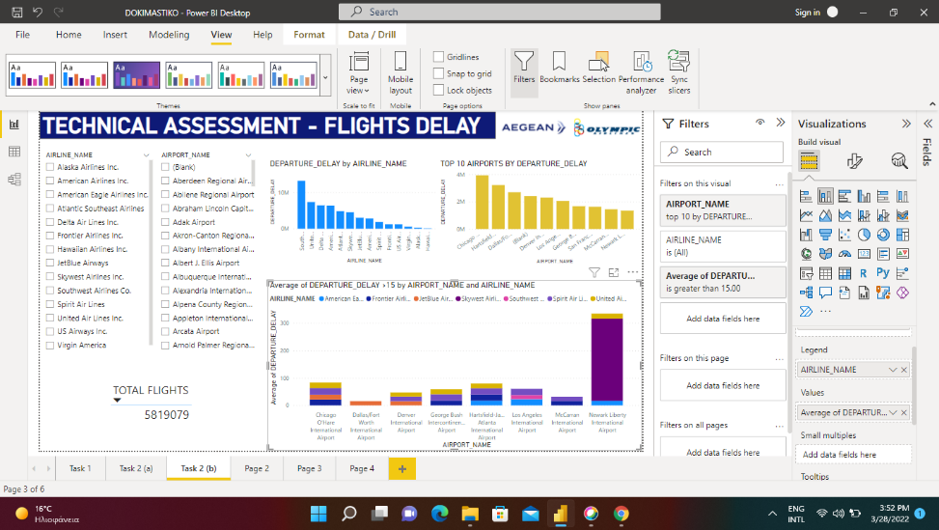

Και το γράφημα μας είναι το παρακάτω:

**ΚΑΘΥΣΤΕΡΗΣΗ ΑΝΑΧΩΡΗΣΗΣ > 15 ΛΕΠΤΑ ΑΝΑ ΑΕΡΟΔΡΟΜΙΟ ΚΑΙ ΑΕΡΟΠΟΡΙΚΗ ΕΤΑΙΡΕΙΑ**

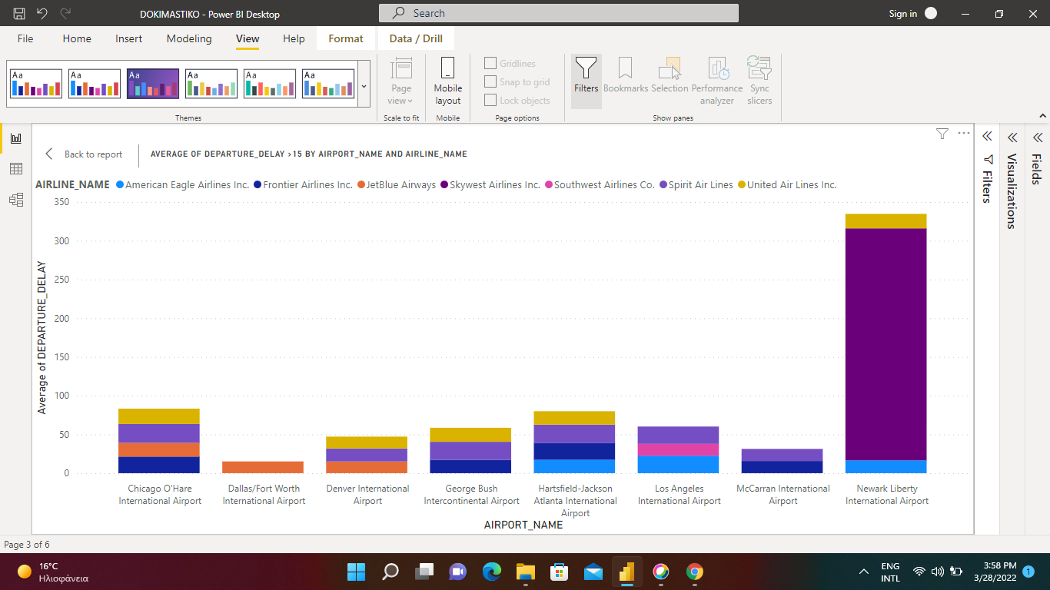

Παρατηρούμε ότι, το **Chicago O'Hare International Airport είχε τις περισσότερες πτήσεις με μέσο όρο συνολικής καθυστέρησης αναχώρησης > 15 λεπτά.**

Πιο συγκεκριμένα βλέπουμε ότι με **285884 συνολικές πτήσεις** είχε με τις εξής αεροπορικές εταιρείες:

|  |  |  |
| --- | --- | --- |
| **AIRLINES_NAMES** | **TOTAL FLIGHTS** | **AVG OF DEPARTURE_DELAY** |
| Frontier Airlines Inc, | 4611 | 21.46 |
| JetBlue Airways | 2256 | 17.64 |
| Spirit Air Lines | 9965 | 24.38 |
| United Air Line Inc. | 59538 | 19.88 |

**TASK 3**

Στην συνέχεια, θα θέλαμε να βρούμε τη συσχέτιση, εάν υπάρχει, μεταξύ αυτών των **TOP 10 αεροδρομίων και των αεροσκαφών, τα οποία δεν είχαν προηγούμενη καθυστέρηση άφιξης (ARRIVAL_DELAY < 15) μια δεδομένη ημέρα, αλλά είχαν καθυστέρηση άφιξης (ΑRRIVAL_DELAY > 15) λεπτά μόλις αναχωρήσουν από αυτά τα αεροδρόμια.**

Αυτη την συσχέτηση μπορόυμε να την βρούμε από την στήλη του ***FLIGHT_NUMBER*** και της στήλης ***TAIL_NUMBER****.*

Μέσα από αυτές τις στήλες μπορούμε να καταλάβουμε πως για μία πτήση το ***DESTINATION_AIRPORT*** αποτελεί το ***ORIGIN_AIRPORT* της επόμενης πτήσης** ,και αυτό συσχετίζεται μεσω του ***FLIGHT_NUMBER*** και του ***TAIL_NUMBER***.

Επομένως, στο **Sheet** με ονομασία ***"Task 3"***, θα προσθέσουμε στο γράφημα μας δύο ***"slicer's"***, ένα για το ***FLIGHT_NUMBER*** και ένα για το ***TAIL_NUMBER***.

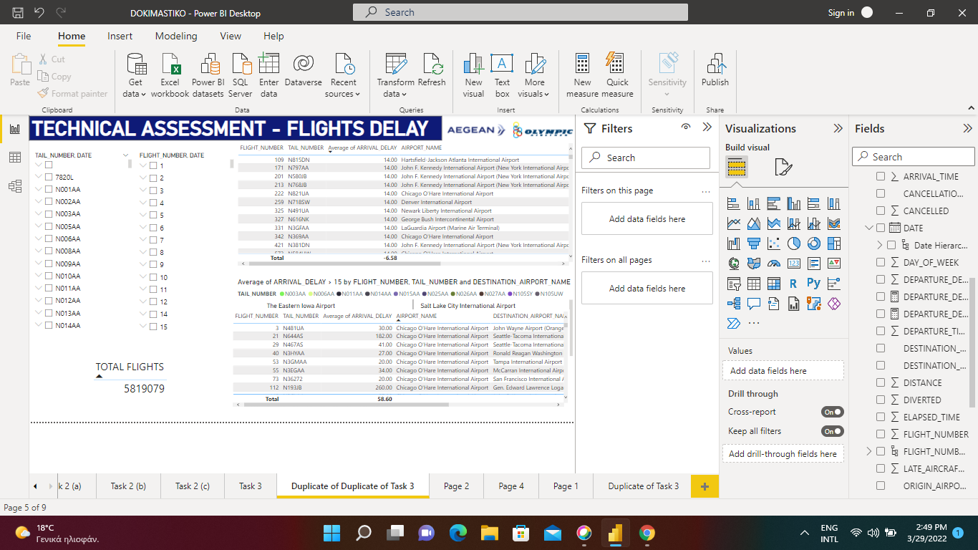

Δίπλα ακριβώς, θα προσθέσουμε τoυς πίνακες μας για αυτά τα **TOP 10 αεροδρόμια και των αεροσκαφών,τα οποία δεν είχαν προηγούμενη καθυστέρηση άφιξης (ARRIVAL_DELAY < 15) μια δεδομένη ημέρα, αλλά είχαν καθυστέρηση άφιξης (ΑRRIVAL_DELAY > 15) λεπτά μόλις αναχωρήσουν από αυτά τα αεροδρόμια.**

Ο πρώτος πίνακας σχετίζεται με τ**α αεροδρόμια που δεν είχαν καθυστέρηση άφιξης (ARRIVAL_DELAY < 15) μία δεδομένη μέρα.**

**Η ημέρα που επιλέξαμε είναι τα Χριστούγεννα του 2015, 25 Δεκεμβρίου.**

Τα φίλτρα που εφαρμόσαμε στο γράφημα μας είναι τα εξής :

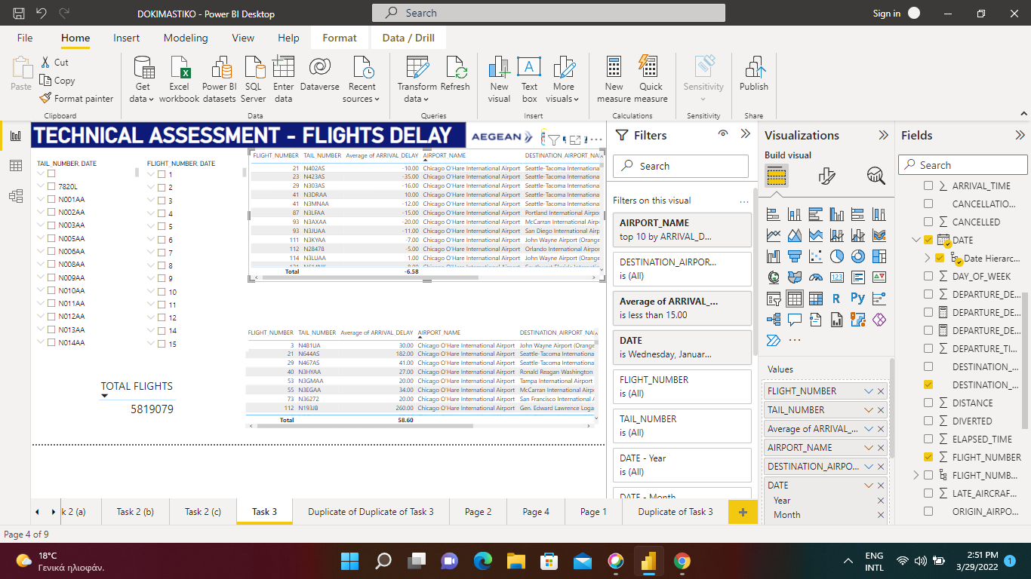

Με βάση τα παραπάνω φίλτρά, παρακάτω παρουσιάζεται ο πίνακας για τα **TOP 10 αεροδρόμια και τα αεροσκάφη που δεν είχαν προηγούμενη** **καθυστέρηση άφιξης (ARRIVAL_DELAY < 15) για την ημερομηνία 25 Δεκεμβρίου του 2015.**

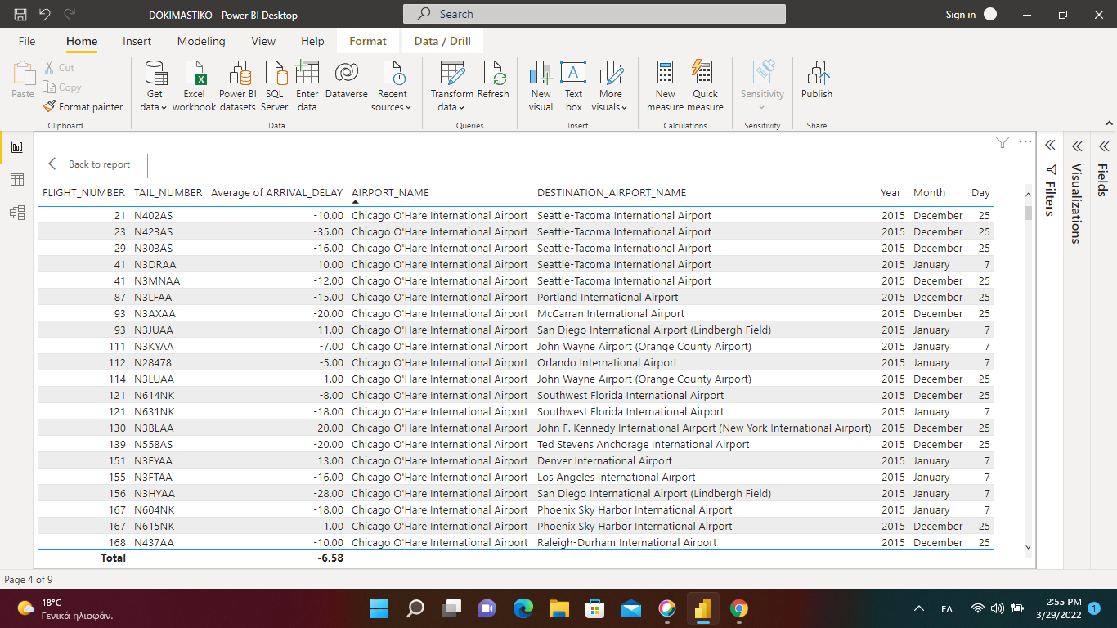

Στην συνέχεια, θέλουμε να δημιουργήσουμε επίσης έναν πίνακα όπου να εμφανίζονται **τα ΤOP 10 αεροδρόμια και τα αεροσκάφη όπου έιχαν καθυστέρηση άφιξης (ARRIVAL_DELAY > 15) για την ημερομηνία 25 Δεκεμβρίου του 2015.**

Τα φίλτρα που εφαρμόσαμε είναι τα εξής :

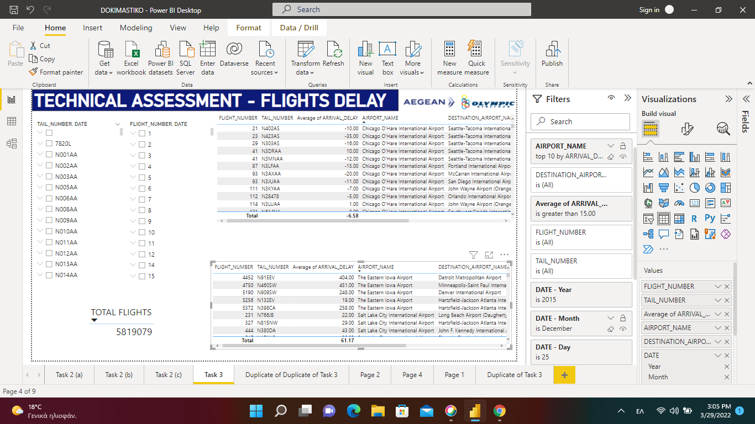

Με βάση τα παραπάνω φίλτρά παρακάτω παρουσιάζεται ο πίνακας για τα T**OP 10 αεροδρόμια και των αεροσκαφών που είχαν καθυστέρηση άφιξης (ARRIVAL_DELAY < 15) για την ημερομηνία 25 Δεκεμβρίου του 2015.**

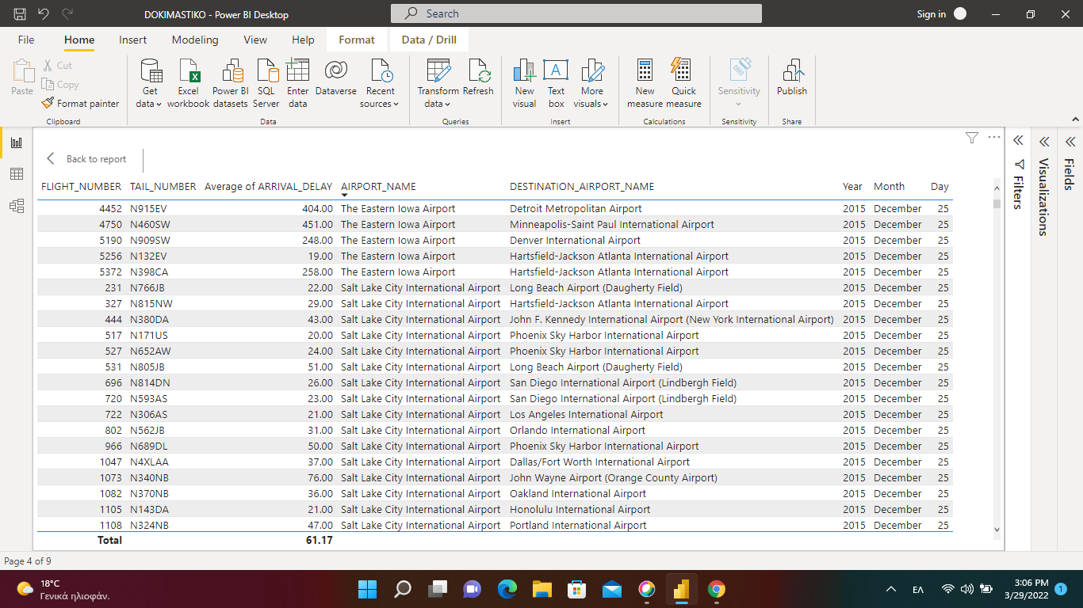

**Το τελικό μας αποτέλεσμα είναι το εξής:**

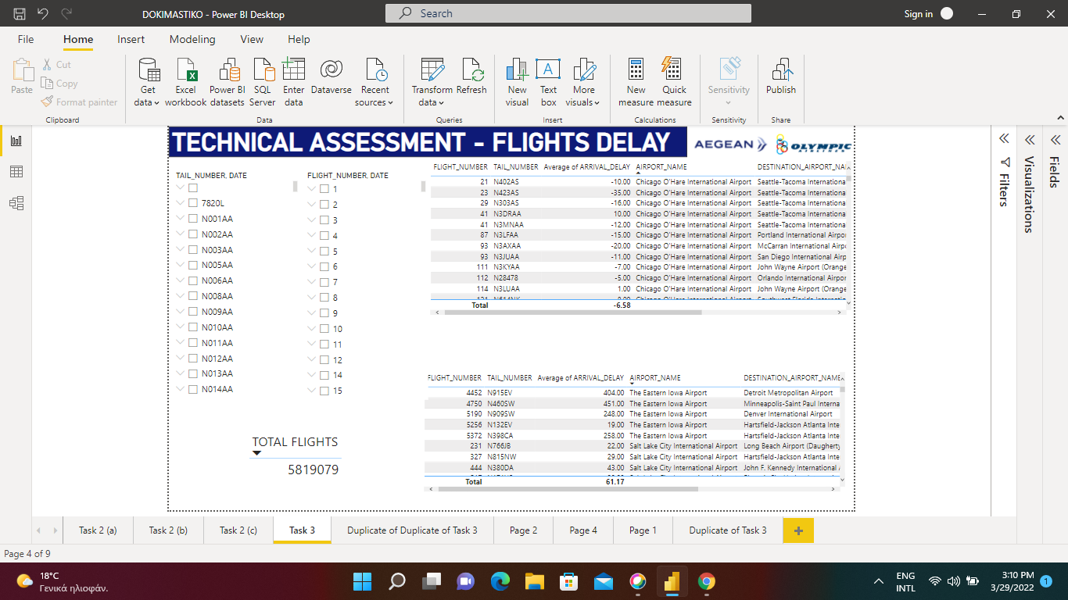

Επομένως, τώρα μπορούμε να δούμε ποια **αεροδρόμια και αεροσκάφη δεν είχαν προηγούμενη καθυστέρηση άφιξης (ARRIVAL_DELAY < 15) για τις 25 Δεκεμβρίου του 2015 αλλά είχαν καθυστέρηση άφιξης (ΑRRIVAL_DELAY > 15) μόλις αναχωρήσαν από αυτά τα αεροδρόμια.**

Για παράδειγμα, στη πτήση με **FLIGHT_NUMBER : 1562** και **TAIL_NUMBER : N006ΑΑ** μπορούμε να δόυμε οτι με **αεροδρόμιο αναχώρησης (ΟRIGIN_AIRPORT) το *Gunnison-Crested Butte Regional Airport*** και **αεροδρόμιο προορισμού (DESTINATION_AIRPORT) το *Dallas/Fort Worth International Airport****,* είχαμε **καθυστέρηση αναχώρησης (ARRIVAL_DELAY) < 15 λεπτά**, όπου ήταν **9 λεπτά.**

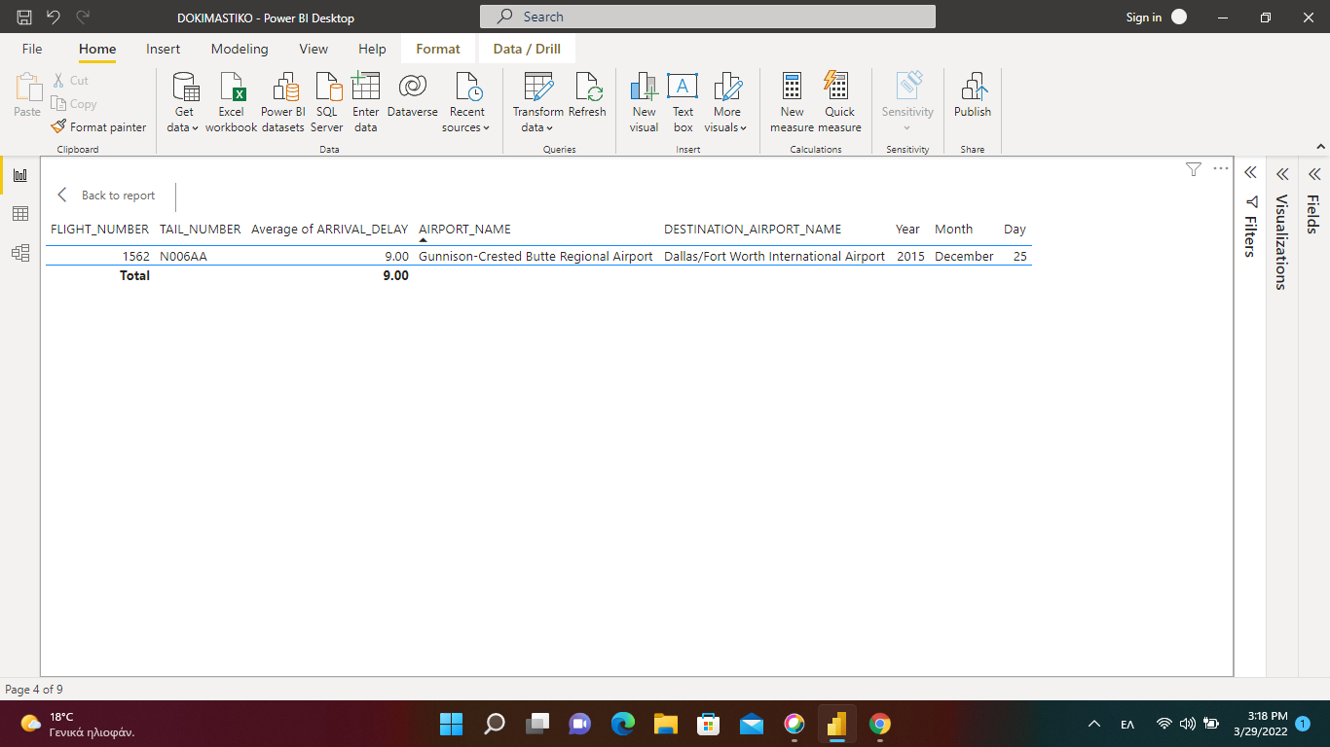

Στην συνέχεια, παρατηρούμε στον κάτω πινακά μας πως η συγκεκριμένη πτήση αφού αναχώρησε από το ***Gunnison-Crested Butte Regional Airport*** με προορισμό το ***Dallas/Fort Worth International Airport*** **έιχε καθυστέρηση άφιξης (ARRIVAL_DELAY >15) λεπτά** **αφόυ αναχώρησε για την επόμενη πτήση από το Dallas/Fort Worth International Airport με προορισμό το Gunnison-Crested Butte Regional Airport.**

**Η καθυστέρηση άφιξης(ARRIVAL_DELAY), ήταν 31 λεπτά**.

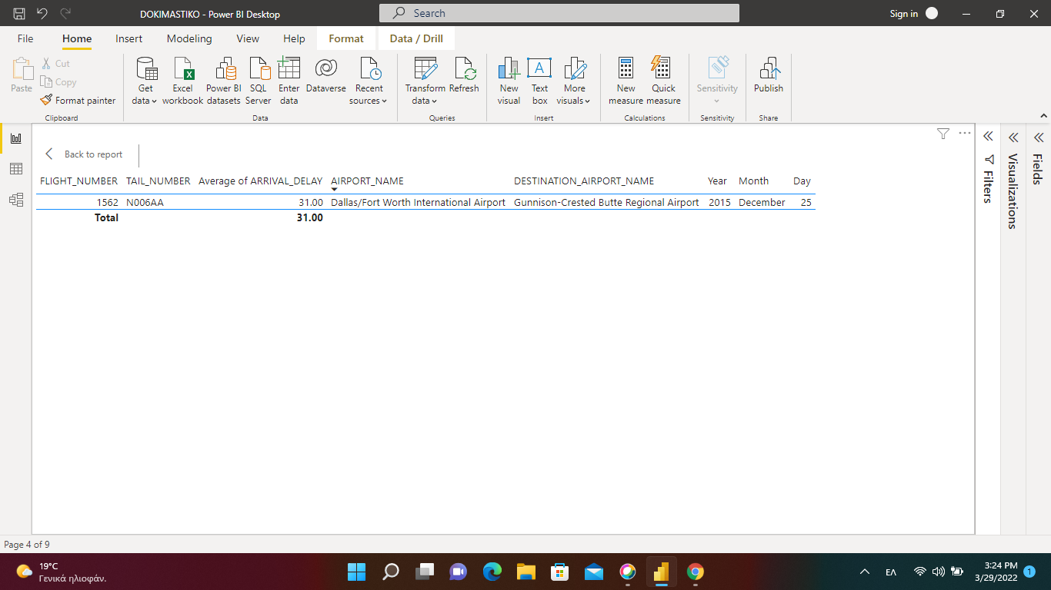

Παρακάτω, παρουσιάζεται το τελικό αποτέλεσμα :

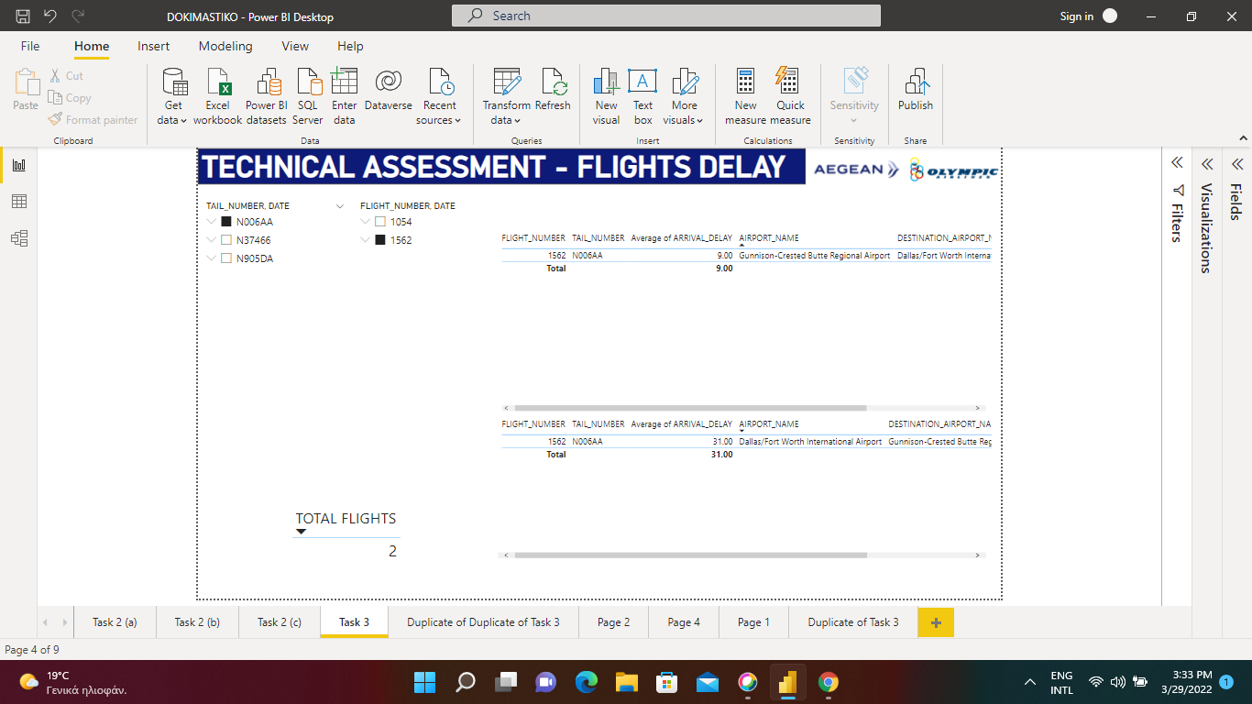

**Το τελικό μας αρχείο με όλη την παραπάνω ανάλυση δεδομένων είναι το αρχείο με ονομασία "flights_extented".**